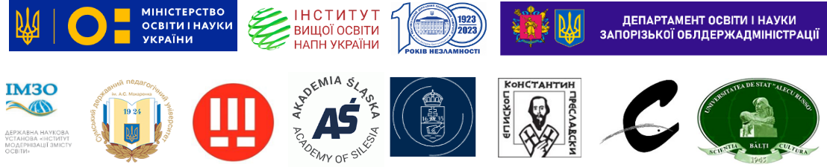

Міністерство освіти і науки України

Мелітопольський державний педагогічний університет

імені Богдана Хмельницького

ДНУ «Інститут модернізації змісту освіти»

Департамент освіти і науки Запорізької обласної державної адміністрації

Інститут вищої освіти Національної академії педагогічних наук України

Сумський державний педагогічний університет імені А.С. Макаренка

ГО «Прогресильні»

Сілезька академія (Польща)

Шуменський університет «Єпископ Костянтин Преславський» (Болгарія)

Школа англійських і американських студій, Eötvös Loránd Університет (Угорщина)

Бєльцький державний університет імені Алеку Руссо (Молдова)

Cäcilienshule (Німеччина)

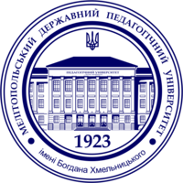

ШАНОВНІ КОЛЕГИ!

Запрошуємо Вас взяти участь

в ІІ МІЖНАРОДНІЙ НАУКОВО-ПРАКТИЧНІЙ КОНФЕРЕНЦІЇ

**«СУЧАСНА ВИЩА ОСВІТА: ДОСЯГНЕННЯ, ВИКЛИКИ ТА ПЕРСПЕКТИВИ РОЗВИТКУ В УМОВАХ НЕВИЗНАЧЕНОСТІ»**

***Запоріжжя, 04–05 жовтня 2024 року***

Планується робота таких **секцій:**

1. Тенденції розвитку вищої освіти в Україні та за кордоном.
2. Третя місія університетів – шлях до конструктивної співпраці заради сталого розвитку.
3. Цифрова трансформація вищої освіти та її вплив на відновлення України і її зовнішньоекономічних зв’язків.
4. Актуальні проблеми професійної підготовки майбутніх освітян в контексті реалізації Концепції Нової української школи та інших реформ.
5. Освітні технології як засіб підвищення якості вищої освіти, створення умов для її адаптивності.
6. Актуальні проблеми підготовки освітян до професійної діяльності в умовах інклюзивної освіти.
7. Зв’язок вищої освіти із дошкільною, початковою, загальною середньою, професійно-технічною і фаховою передвищою освітами.

**Метою конференції** є визначення концептуальних підходів та стратегій перспективного розвитку вищої освіти в Україні і за кордоном, її місця в загальній системі освіти, створення єдиного простору для обговорення її досягнень, викликів і перспектив подальшого розвитку, аналітика впливу критичних чинників (пандемія, війна тощо) на окремі її галузі та у глобальному масштабі, встановлення наукових контактів між освітянами і вченими різних країн, обмін результатами досліджень і досвідом реформування галузі вищої освіти у критичні періоди пандемії та війни, а також під час пост-воєнного відновлення України.

Конференція пройде **у змішаному форматі.**

Програма конференції передбачає організацію та проведення **майстер-класів**, інформація про які буде надіслана пізніше.

05.10.2024 р. відбудуться засідання **круглих столів:**

**-** “Europe-oriented Ukrainian Foreign language teacher”;

- «Інноваційні траєкторії розвитку психологічних служб закладів вищої освіти в умовах викликів і змін».

Матеріали конференції будуть опубліковані в збірнику матеріалів конференції **«Сучасна вища освіта: досягнення, виклики та перспективи розвитку в умовах невизначеності»** упродовж місяця з дати її проведення.

Учасники конференції матимуть нагоду опублікувати результати власних досліджень у **Науковому віснику Мелітопольського державного педагогічного університету імені Богдана Хмельницького**. **Серія: Педагогіка.** Журнал внесено до реєстру наукових фахових видань України категорії Б (наказ Міністерства освіти і науки України від 02.07.2020 № 886). Статті подаються тільки в електронній версії (pedagogy@mdpu.org.ua) або завантажуються безпосередньо через інтерфейс OJS (<http://ojs.mdpu.org.ua/index.php/nv>).

Вимоги до оформлення статей – за посиланням: <http://magazine.mdpu.org.ua/index.php/nv/about/submissions>

***Робочі мови конференції:*** українська, англійська, німецька, болгарська, польська.

***Організаційний внесок*** становить 200 гривень (50 % зібраних коштів будуть перераховані на потреби ЗСУ).

Для участі в конференції необхідно **до 27 вересня 2024 року** подати заявку (оформлюється українською або англійською мовами), тези доповіді та скан-копію (фото) чеку, що підтверджує сплату організаційного внеску в сумі 200 грн. (банківська картка: 5169335100211966 на ім’я Проценка Андрія Анатолійовича) за посиланням на Гугл-форму: <https://forms.gle/WfxAuifTgtr5ag7k9>.

Адреса для листування: [conferenceMSPU100@gmail.com](mailto:conferenceMSPU100@gmail.com)

Телефони для довідок: +380975065430

+380687900171

**ВИМОГИ ДО ОФОРМЛЕННЯ ТЕЗ**

Тези подаються у редакторі Microsoft Word (Times New Roman, розмір – 14, міжрядковий інтервал – 1,5, абзацний відступ – 1 см, усі береги – 2 см) у форматі .doc без переносів у словах*.* Прізвище та ініціали друкуються праворуч у верхньому куті. Назва тез доповіді – великими літерами жирним шрифтом посередині симетрично до тексту. Основний текст друкується через один рядок після назви. Список використаних джерел подавати в алфавітному порядку, посилання в тексті робити у квадратних дужках, зазначаючи номер джерела та сторінку: [1, с. 45].

**Зразок оформлення**

І. Р. Чорна

|  |
| --- |
| Мелітопольський державний педагогічний університет імені Богдана Хмельницького |

**НАЗВА СТАТТІ**

Текст…………………………………………………………………………….

СПИСОК ВИКОРИСТАНИХ ДЖЕРЕЛ

* + 1. Тимошенко З. І. Болонський процес в дії: словник-довідник. К.: Європ. ун-т, 2007. 219 с.